Chapitre 7
Exercice 1. Comprendre l’importance du choix de l’inconnue
Trois amis comparent la somme d’argent, en €, qu’ils ont collectée en vendant des tickets de tombola.
Tino a collecté 34 € de moins que Bilal.
Liya a collecté cinq fois plus d’argent que Tino.
Liya et Tino ont collecté, à eux deux, le double de la somme d’argent collectée par Bilal.
On se propose de déterminer la somme d’argent totale collectée par les trois amis.

On choisit un de ces nombres, on le note x, puis on exprime les autres nombres que l’on ne connait pas, en fonction de x.
Comment procède-t-on quand il y a plusieurs nombres que l’on ne connait pas ?

- On note$x$ la somme d’argent, en €, collectée par Tino.
Recopier et compléter : « Comme Tino a 34 € de moins que Bilal, cela veut dire que Bilal a 34 € ……
que Tino. Ainsi la somme d’argent collectée par Bilal, en €, est $... + ...$ .
Le double de la somme d’argent, en €, collectée par Bilal s’exprime alors par :
$…×\left(... + …\right)= 2 ×…+2×…=2x+ …$.».
- Exprimer en fonction de $x$ la somme d’argent, en €, collectée par Liya.
- Traduire, par une équation d’inconnue $x$, le fait que Liya et Tino ont collecté, à eux deux,
le double de la somme d’argent collectée par Bilal.
- Résoudre cette équation.
e. En déduire la somme d’argent, en €, collectée par chaque ami, puis la somme d’argent totale.

On note$y$ la somme d’argent, en €, collectée par Bilal.
- Exprimer en fonction de $y$ la somme d’argent collectée par Tino, puis celle collectée par Liya.
- Traduire la situation, par une équation d’inconnue $y$. Résoudre cette équation.
- En déduire la somme d’argent totale, en €, collectée par les trois amis.

On note$t$ la somme d’argent, en €, collectée par Liya.
Traduire la situation, par une équation d’inconnue $t$, puis résoudre cette équation, et en déduire la somme d’argent totale, en €, collectée par les trois amis.

Exercice 2. Étudier des périmètres
Dans chaque cas, ABC est un triangle équilatéral de côté 14 cm.
On dessine, en orange, des triangles équilatéraux de côté$x$ cm où $x$ désigne un nombre positif inférieur à 7 cm.
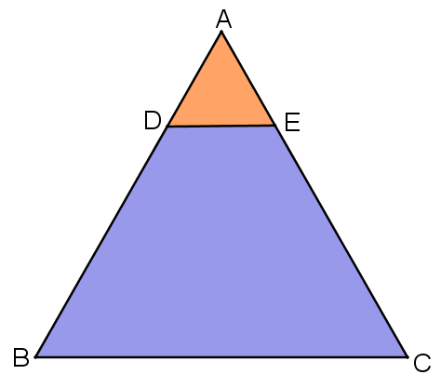  Cas 1 | 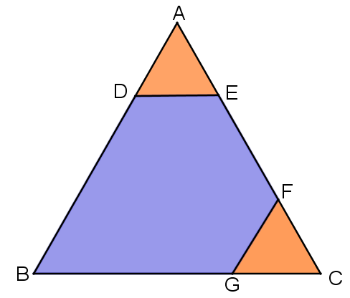  Cas 2 | 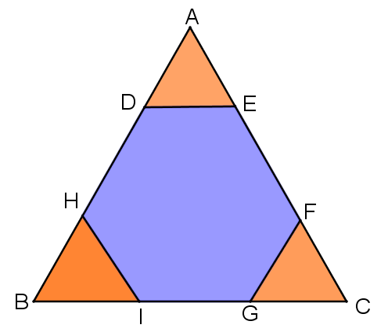  Cas 3
On se propose de déterminer, dans chaque cas, pour quelle valeur de $x$, les périmètres de certaines figures sont égaux.

On s’intéresse au cas 1.
Comment peut-on exprimer une longueur en fonction d’une autre ?
On peut procéder par addition
ou soustraction de longueurs connues.

a. Recopier et compléter : « D est un point du côté [AB], donc on peut écrire :
$BD=AB-AD= … cm - … cm = … cm$ ».
b. Exprimer en fonction de $x$, le périmètre du triangle équilatéral ADE.
c. Montrer que le périmètre de la figure bleue est égal, en cm, à $42 -x$.
d. Sachant que le périmètre du triangle équilatéral est égal au périmètre du quadrilatère bleu,
calculer $x$ en résolvant une équation.

On s’intéresse au cas 2.
a. Exprimer les longueurs DB et EF en fonction de $x$.
b. Sachant que la somme des périmètres des deux triangles équilatéraux est égale au périmètre du pentagone bleu, calculer $x$ en résolvant une équation.

On s’intéresse au cas 3.
Sachant que la somme des périmètres des trois triangles équilatéraux est égale au périmètre du polygone bleu, calculer $x$ en résolvant une équation.

